Состоялась пресс-конференция, посвященная деятельности
московских пожарных и спасателей

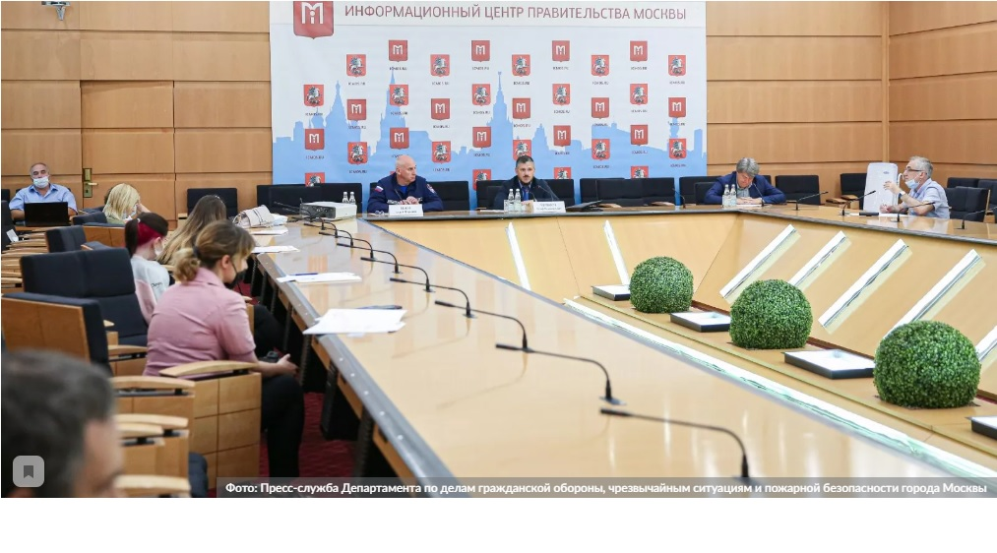
В июне 2020 года вышло постановление Правительства Москвы №850-ПП, уточняющее и дополняющее задачи и функции Департамента по делам гражданской обороны, чрезвычайных ситуаций и пожарной безопасности города Москвы. 5 августа 2020 года в Информационном центре Правительства Москвы прошла пресс-конференция, на которой шла речь о новых задачах и перспективах развития организации.
В мероприятии приняли участие заместители руководителя Департамента ГОЧСиПБ Москвы Вагиф Мирмовсум и Андрей Иванов, а также представители федеральных и региональных средств массовой информации.
Открыл встречу с представителями СМИ заместитель руководителя Департамента по делам гражданской обороны, чрезвычайных ситуаций и пожарной безопасности города Москвы Вагиф Мирмовсум. В своем вступительном слове он рассказал о создании комплексной системы по обеспечению безопасности столицы и основных направлениях деятельности Департамента ГОЧСиПБ Москвы.
«Одна из главных наших задач — защита населения и территорий Москвы от чрезвычайных ситуаций природного и техногенного характера. За последние годы проведена модернизация региональной системы оповещения с переходом на использование цифровых технологий, создана комплексная система экстренного оповещения населения.
Для обеспечения пожарной безопасности столицы функционирует противопожарная служба, состоящая из 29 пожарно-спасательных отрядов с общей численностью более 3000 профессиональных пожарных. Сотрудники службы ежедневно выезжают для тушения пожаров на территории города, в том числе в Троицком и Новомосковском административных округах.
В столице создана система приема вызовов экстренных оперативных служб по единому номеру «112». Операторами Системы 112 в прошлом году обеспечен прием и обработка более 2,7 миллионов вызовов», — отметил Вагиф Мирмовсумович.
Выступающий также обратил внимание на то, что заступление на дежурство групп быстрого реагирования на пожарно-спасательных мотоциклах положительно повлияло на сокращение времени реагирования на чрезвычайные ситуации. Создание специализированных групп позволило спасателям оперативно прибывать к месту ДТП, оказывать необходимую помощь и максимально быстро восстанавливать движение на трассах.
«В результате профилактических мероприятий количество выездов на пожары в первом полугодии 2020 года сократилось на 42%, количество погибших на пожарах уменьшилось на треть», — добавил Вагиф Мирмовсум.
Андрей Иванов в своем выступлении рассказал об организации работы Департамента ГОЧСиПБ Москвы в условиях повышенной готовности.
«Были сформированы мобильные группы сотрудников Пожарно-спасательного центра Москвы в количестве 200 человек, которые в круглосуточном режиме осуществляли дежурство в аэропортах столицы. Специалисты ГКУ «ПСЦ» проводили термометрию, помогали проводить санобработку и заполнять анкеты. С 25 марта по 1 августа 2020 года спасатели встретили 1203 рейса с 82500 пассажирами, вернувшимися из-за рубежа.
На базе Учебно-методического центра по гражданской обороне и чрезвычайным ситуациям города Москвы была организована работа «Центра обработки данных», в котором круглосуточно до 30 сотрудников обрабатывали анкеты пассажиров и вносили данные в Единую медицинскую информационно-аналитическую систему.
Сотрудники Департамента ГОЧСиПБ Москвы и пожарно-спасательных подразделений обеспечивали пожарную безопасность строящихся и перепрофилированных для лечения коронавирусных больных медицинских учреждений. В зонах ответственности поисково-спасательных станций проводилось информирование населения о необходимости соблюдения режима самоизоляции», — подчеркнул Андрей Игорьевич.
Заместитель руководителя Департамента по делам гражданской обороны, чрезвычайных ситуаций и пожарной безопасности города Москвы рассказал представителям СМИ о новейшей техники, поступившей на вооружение пожарных и спасателей столицы.
Андрей Иванов в своем выступлении отметил, что приоритетными направлениями деятельности Департамента ГОЧСиПБ являются профилактика чрезвычайных происшествий и оперативное реагирование на пожары и другие ЧС. Для реализации этих направлений сформирована структура профилактической службы, создан сводный отряд по тушению ландшафтных пожаров в составе 153 человек и 37 единиц техники. В Московском авиацентре проведена аттестация специалистов на ведение аварийно-спасательных работ при техногенных происшествиях и создано новое аварийно-спасательное формирование с возможностью проведения беспарашютного десантирования для оказания помощи пострадавшим и осуществления работ в труднодоступных местах.
В завершении пресс-конференции представители Департамента ГОЧСиПБ города Москвы ответили на вопросы журналистов.

